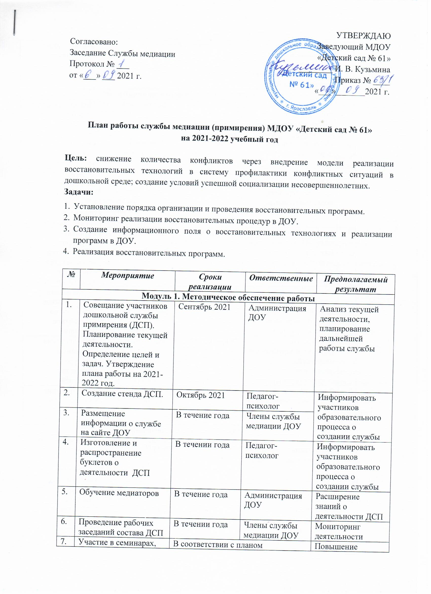

7. | Участие в семинарах, совещаниях, направленных на повышение квалификации в сфере деятельности ДСП | В соответствии с планом департамента образования |  | Повышение квалификации сотрудников службы
Модуль 2. Работа с воспитанниками
1. | Беседы с детьми об истории праздника: «День народного единства» | Ноябрь 2021 | Воспитатели | Информирование воспитанников
2. | Проведение подвижных народных игр. | Сентябрь-октябрь 2021 | Инструктор по физкультуре | Сплочение коллектива, знакомство
3. | Выставка детских работ «Мы разные, но дружим» (средняя, подготовительные, старшие группы) | Октябрь-ноябрь 2021 | Воспитатели | Формирование доброжелательного отношения друг к другу, отзывчивости и справедливости
4. | Конкурс поделок на тему: «Подарок другу» (средняя, подготовительные, старшие группы) | Декабрь 2021 | Воспитатели | Развитие творческих способностей, доброжелательного отношения, чувства эмпатии
5. | Тренинговое занятие для детей «В кругу друзей» (подготовительная, старшая группы) | Январь 2022 | Педагог-психолог  Воспитатели | Формирование у воспитанников установки на толерантное поведение
6. | Конкурс чтецов (русских и зарубежных писателей), (подготовительная, старшая группы) | Февраль 2022 | Воспитатели | Формирование уважения к культуре и творчеству писателей
7. | Фотовыставка «Мы и братья наши меньшие» | Апрель 2022 | Воспитатели  Родители | Формирование толерантного отношения к животным
Модуль 3. Работа с педагогами
1. | Семинар: «Разрешение конфликтных ситуаций с детьми и родителями» | Октябрь 2021 | Члены медиации ДОУ | Информирование педагогов о новых способах разрешения конфликтных ситуаций
2. | Разработка методических материалов по проведению мероприятий, связанных с воспитанием толерантности, профилактикой экстремизма | В течении года | Члены медиации ДОУ | Оказание поддержки участникам образовательной деятельности
3. | Разработка буклетированного материала | В течение года | Члены медиации ДОУ
Модуль 4. Работа с родителями
1. | Консультирование родителей, законных представителей несовершеннолетних, специалистов, работающих с участниками образовательных отношений и восстановительных программ. | В течении года | Члены медиации ДОУ | Реабилитация участников конфликтных ситуации
2. | Проведение родительских собраний на тему: «Служба медиации ДОУ» | Октябрь 2021 | Педагог-психолог  Воспитатели | Информирование законных представителей о службе медиации (примирения), ее цели и задачи
3. | Проведение родительских собраний на тему: «Конструктивные выходы из конфликтных ситуаций» | По запросу | Педагог-психолог  Воспитатели | Психологическое просвещение законных представителей -конфликтные ситуации и способы их разрешения
4. | Подготовка и выдача рекомендаций, получения согласия родителей на проведение восстановительных программ | В течении года и по мере необходимости | Педагог-психолог  Воспитатели | Согласия законных представителей на проведение ВП. Разработанные рекомендации
Модуль 5. Восстановительные программы
1. | Сбор заявок, случаев для рассмотрения ДСП | В течении года | Члены медиации ДОУ | Составление базы данных о конфликтах в ДОУ
2. | Сбор информации о ситуации, с которой организуется восстановительная процедура. Анализ документов. | В течении года | Члены медиации ДОУ | Полная информация о ситуации
3. | Проведение восстановительных программ. С участием юных посредников урегулирования конфликтов | В течении года | Члены медиации ДОУ | Соблюдение условий договора
4. | Контроль за выполнением договора по ВП | По итогам проведения каждого случая | Члены медиации ДОУ | Реализация восстановительных программ

